普光气田SIS系统一级关断可靠性分析
杜丽民¹ 商剑锋²朱瑞苗¹ 安柏芳³ Edmund Yap³鲁毅³蔡晓霞¹
1.中国石化中原石油工程设计有限公司 2.中国石化中原油田普光分公司 3.风控（北京）工程技术有限公司
摘要 四川盆地普光气田是国内规模最大的高含硫气田，天然气中硫化氢含量平均高达14.14%，气田地面工程分为集输系统、天然气净化厂、外输首站三部分。气田自2010年投产运行至今，共发生了3次全气田一级关断事件，通过充分梳理总结，发现3次气田一级关断事件，都不是由设计时所考虑的异常工艺条件所引发的，而是由晃电和集输总站与外输首站的SIS系统保障措施故障或误动作引发的。为了提高气田的生产稳定性（可用性），对集输系统、天然气净化厂、外输首站一级关断SIS系统进行可靠性分析。分析各子系统对气田一级关断SIS系统的影响以及其相互界面间的影响，同时分析与SIS系统密切关联的外部系统（如供电、通信等），找出影响普光气田一级关断SIS系统可靠性的薄弱点并提出改进方案：基于改造后的SIS配置与关断逻辑，对原有SIS系统的可靠性RBD模型进行修正，并进行改造前后的可靠性对比，普光气田意外跳车的时间间隔由改造前的2.5年延长到了5.3年。改进方案可以在确保原有SIS可靠关断的基础上，有效减少SIS系统误动作触发一级关断，从而提高气田的生产稳定性。
关键词 普光气田 集输系统 天然气净化厂 外输首站 一级关断 SIS系统 可靠性 RBD
四川盆地普光气田是国内规模最大的高含硫气田，天然气中硫化氢含量平均高达14.14%，井口的高含硫天然气集输后进入天然气净化厂脱硫、脱水处理，通过川气东送管道外输使用。气田地面工程可分为三大部分：集输系统、天然气净化厂、外输首站。
气田自2010年投产运行至今，共发生了3次全气田一级关断事件，通过充分梳理总结，发现3次气田一级关断事件，都不是由设计时所考虑的异常工艺条件所引发的，而是由晃电和集输总站与外输首站的SIS系统保障措施故障或误动作引发的。
为了提高气田的生产稳定性（可用性），对集输系统、天然气净化厂、外输首站一级关断SIS系统进行可靠性分析。以SIS系统各个回路为基础，同时考虑不同SIS系统之间的连锁关系，及与SIS系统密切相关联的外部系统（如供电、通信等）, 进行SIS系统可靠性分析，发现影响SIS关断系统可靠性的薄弱点，提出改进方案，在确保安全联锁有效关断的前提下，减少因联锁系统误动作触发一级关断的概率，从而提高系统整体稳定性。
1 SIS系统一级关断可靠性分析
1.1 气田一级关断应急联锁逻辑
一级关断为最高级别关断，为全气田关断（包括:集输、净化和外输三个系统），其处理分为两种方式：紧急关断并保压（简称保压）；紧急关断并放火炬（简称放空）。一级关断触发原因及联锁逻辑见图1。

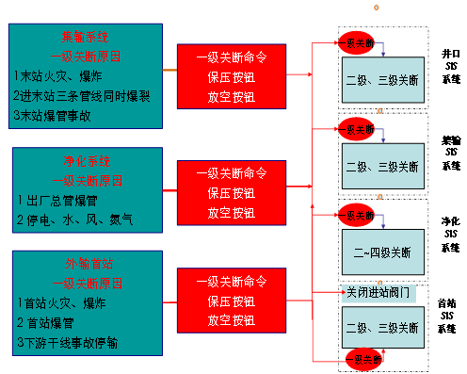
图1 普光气田一级关断联锁框图
集输、净化、外输三个系统间，任何引发一个系统的一级关断，都会自动触发其它两个系统的一级关断，从而引起全气田的关断。
1.2 普光气田SIS一级关断的RBD可靠性结构图
可靠性框图RBD将模型中设备组件的逻辑关系以图示的形式表达出来。RBD显示在可靠性可用性可维护性RAM模型中各个设备与部件的的可靠性关系，并表述设备与各部件（串联或并联）的配置，以及设备失效对系统可靠性与可用性的影响。
SIS系统的复杂配置，可以归纳为以下两类逻辑关系，即串联回路和并联回路。串联、并联回路及其可靠性关系示意图分别如下：

表1 串联、并联回路及其可靠性
串联回路 | 并联回路
$$R_{S}=\underset{i=1}{\overset{n}{Π}}\text{Ri}$$ | $$R_{S}=\underset{i=1}{\overset{n}{1−Π}}(1−\text{Ri})$$
其中R_{S}为系统可靠度，R_{i}为第i个单元的可靠度，R_{A,B,C}为A、B、C单元的可靠度。
根据SIS的硬件冗余关系，不同SIS系统之间逻辑关断关系，普光气田的SIS一级关断系统，在考虑仪表风，供电系统等因素后，可以转化为RBD逻辑关系框图， 以下示意部分供电系统的RBD逻辑关系框图。
图2 RBD普光气田SIS一级关断系统部分逻辑关系框图

1.3 收集硬件失效率数据。
针对RAM模型中每个设备、SIS系统中的每个元器件的失效数据进行收集，作为可靠性模型计算输入。包括在不同故障模型下平均无故障间隔时间(MTTF）及平均维修时间（MTTR）。数据收集参考EXIDA，OREADA等相关数据库。
1.4 计算SIS系统一级关断的误动作停车概率。
计算运用Monte Carlo 算法，Monte Carlo 算法是一个多次重复计算,根据计算结果的数据分布,进行可置信度统计的算法,广泛应用于石油天然气行业的可靠性计算。
本次计算进行1000个生命周期的模拟计算，并取置信度D90以上数据，作为普光气田原有SIS系统一级关断的误动作概率。计算与分析的过程符合ISO20815-2008， API RP17N-2009， ISO14424-2004等石油天然气行业可靠性计算的相关标准。
经计算，普光气田SIS系统的年失效率以及平均事故间隔（MTBE）及各个子系统的贡献统计如下表：
表2异常停车频率
子系统 | 年失效率 | 平均事故间隔MTBE （年） | 贡献分布%
集输系统（现场） | 0.098 | 10.2 | 24.2%
集输系统（中控间） | 0.100 | 10.0 | 24.8%
净化厂（中控间） | 0.001 | 1,842 | 0.1%
普光首站（现场） | 0.108 | 9.3 | 26.8%
普光首站（中控间） | 0.097 | 10.3 | 24.0%
合计 | 0.403 | 2.5 | 100.0%
从上表可以看出，普光气田SIS系统一级连锁意外跳车的平均时间间隔为2.5年。整个系统中意外跳车影响最大的是集输系统以及普光首站。
进一步对各个子系统的计算分析，获得个子系统设备及元器件的贡献分布，得出：集输系统中的关键影响部件是SIS系统PLC。普光首站中的关键影响部件是紧急切断阀及SIS系统PLC。普光集气总站与首站的SIS系统PLC均是主要的误动作SIS一级关断原因。

2 改进措施方案
基于SIS可靠性验算结果，对普光气田设施提出以下改进措施方案:
2.1 一级关断逻辑关系修改
根据可靠性分析结果，可看出目前气田一级连锁的可能因三个不同SIS系统的任一故障引起一级关断的状况，从而引发气田整体的一级关断。因此，从工艺合理性的角度，采取提高引起一级关断仪表的可靠性措施，保证气田运行的稳定性。另外修改SIS一级逻辑关系，集输系统、天然气净化厂、外输首站为上下游关系，从目前的上下游互相联锁修改为上游联锁关断信号仅自动关断上游出口阀门，同时将报警信号送至下游联锁系统进行报警；下游联锁信号自动触发上游联锁关断，同时增加一级关断的触发原因。改进后气田一级关断联锁逻辑见图3。

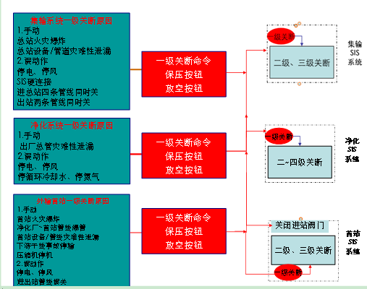
图3 改进后气田一级关断联锁逻辑图
2.2 SIS一级联锁信号回路的可靠性优化
目前集输、净化、普光首站之间的SIS一级联锁信号采用单回路硬线连接，可靠性较低，在电缆损坏或松动的情况下，很容易造成误动作停机。为了增加一级联锁逻辑的稳定性及可靠性，将原单回路一级联锁信号改为三个独立回路，分别从三个不同数字量输入模块、数字量输出模块通过硬线连接形成三个独立回路，逻辑关系采用三取二表决方式，三个中有一个结果与其他两个不同，该信号误报或故障，其余两个继续工作。若其余两个结果不同，则系统一级触发，从而增加可靠性和可用性。
2.3 供电系统优化
SIS系统与通信系统、操作站等用电没有分开，降低了SIS系统的可靠性。因此，对集输系统、普光首站、净化厂进行分区、分组供电调整。采用独立配电方式，降低上下游装置间的相互影响。
同时，在目前普光首站和集气站SIS系统均采用静态转换开关的双电源输入、单电源输出的供电方式基础上，对SIS系统改造采取单独UPS直接供电，实现双电源、双回路。SIS的UPS建议应有独立变压器单元供电，从而提高供电系统的冗余度，确保供电可靠性。

3 可靠性对比
基于改进措施方案中的的SIS配置与关断关系，对原有RBD模型进行修正，将元器件可靠性数据再次带入新的RBD模型，进行敏感性比对计算。
下表为改造前与改造后SIS系统一级连锁可靠性数据的对比。
表3改造前、后的系统可靠性对比
子系统 | 改造前 |  | 改造后
子系统 | 年失效率 | 平均事故间隔MTBE （年） | 年失效率 | 平均事故间隔MTBE （年）
集输系统（现场） | 0.098 | 10.2 | -* | -*
集输系统（中控间） | 0.100 | 10.0 | -* | -*
净化厂（中控间） | 0.001 | 1,842.0 | 0.000** | 2,692.0
普光首站（现场） | 0.108 | 9.3 | 0.102 | 9.8
普光首站（中控间） | 0.097 | 10.3 | 0.085 | 11.8
合计 | 0.403 | 2.5 | 0.188 | 5.3
*表示通过修改SIS系统一级关断触发逻辑，SIS误动作不触发气田SIS一级关断。
**表示到小数点后第三位
通过上表的对比可以看出，经改造，集输系统（现场和中控间）的SIS误动作将不会触发气田SIS系统以及一级关断，净化厂及普光首站的年失效率均降低，普光气田意外跳车的时间间隔由改造前的2.5年延长到了5.3年。
4 结论
通过对普光气田一级关断SIS系统的可靠性验算分析，分析了各子系统对气田一级关断SIS系统的影响以及其相互界面间的影响，同时分析与SIS系统密切相关联的外部系统（如供电、通信等），找出普光气田一级关断SIS系统中可合理优化的薄弱点并提出改进措施方案：
- 修改SIS系统的一级关断触发逻辑和对硬线连接进行2oo3的冗余；
- 对供电系统进行改造，集输系统及普光首站中控室新增UPS采取单独UPS直接供电。
基于改造后的SIS配置与关断关系，对原有RBD模型进行修正，并进行改造前后的对比，普光气田意外跳车的时间间隔由改造前的2.5年延长到了5.3年。改造方案可以有效减少联锁系统误动作触发一级关断，从而提高气田生产的整体稳定性。
RAM分析做为生产可用性，可靠性，可维护性的关键分析手段，已在国际石油公司的各类大型油气田地面工程， 长输管线，天然气液化、LNG运输、LNG接收站，海洋石油开发特别是深水开发项目中得到广泛应用。目前RAM的应用已经扩展到炼油石化一体化项目，新型煤化工项目等下游行业的前期项目规划。国内目前相关的标准，工程实践还是处于起步阶段，应在项目的不同阶段，系统地引入并实施可靠性管理，有效地提高项目的可靠性， 可用性，及可维护性。

参考文献：
[1]GB/T 20172-2006 石油天然气工业 设备可靠性和维修数据的采集与交换
[2]ISO20815-2008 Production assurance and reliability management
[3]API RP17N-2009 Recommended Practice for Subsea Production System Reliability and Technical Risk Management
[4]ISO14424-2004 Petroleum and natural gas industries-Collection and exchange of reliability and maintenance data for equipment
[5]风控工程公司程序文件IRC-REP-6002 Guidelines for the Selection of Failure Data
[6] 风控工程公司程序文件IRC-REP-6001 RAM procedure
作者简介：杜丽民，女，1976年生，高级工程师；毕业于中国石油大学（华东）油气储运专业；主要从事天然气集输处理研究与设计工作。地址：（457001）河南省濮阳市中原东路332号中原设计公司规划所。电话：0393-4829978,13839368787。E-mail：zyecdlm@yeah.net.。

